

KARADENİZ TEKNİK ÜNİVERSİTESİ OF TEKNOLOJİ FAKÜLTESİ YAZILIM MÜHENDİSLİĞİ ANDROİN MOBİL UYGLAMA VE GELİŞTİRME DERS PROJESİ

**Hazırlayanlar:**  Duygu ARDA - 397242 İrem Kübra OCAKLI - 397229 Gizem DEMİRBİLEK - 397234

HıFrIends App

Hı Frıends – AndroId mobIl applIcatIon

**Proje Tanımı:** Java proglamlama dili ile proglanmış, Firebase bulut bilişimini kullanarak oluşturulmuş, sosyal medya plartformudur.

**Proje Amacı:** Kullanıcıların arkadaşlarıyla takipleşebileceği, kullanıcı profili oluşturabileceği, kayıt-giriş işlemleri yapabilen, fotoğraf paylaşımı, beğeni ve yorum etkinliklerini sağlayan android tabanlı mobil uygulamadır.

**Kullanılan plartformlar:** Veri tabanı, authentication işlemleri, veri yönetimi için Firebase kullanılmıştır.

Uygulamayı oluşturmak için Android Studio kullanılmıştır.

Logo için Canva web uygulaması kullanılmıştır.





**Uygulama İçeriği:**

Uygulamada mevcut olan **Activity** sayfaları:

* Start Activty; Uygulama ilk açıldığında çalışacaktır.
* Login Activit; Giriş yapılmak istenirse çalışacaktır.
* Register Activity; Kaydolunmak istenirse çalışacaktır.
* Main Activity: Authoriation işlemi onaylanmışsa çalışacaktır. Ana sayfayı temsil eder.
* Post Activity; Görsel paylaşılmak istenirse açılacaktır.
* Edit Profile Activity; Profil düzenleme işlemini yerine getiren activity.
* Comments Activity; Post yorumlarını göstermek için çalışacak activity.
* Followers Activity; Kullanıcının takipleşebileceği kullanıcıları sırayalan activity olarak çalışacaktır.

**Layouts – Drawable**

Her activity layout dosyası altında xml uzantılı tasarım sayfalarından oluşmaktadır. Bu tasarım sayfalarında kullanmak istenen iconlar dosya halinde farklı boyutlar ile indirilerek drawable kalsörü içine eklenmiştir.

**Models**

Kullanılacak, oluşturalacak obje tipleri için oluşturulmuş sınıflardır. Bu projede Comment - yorum, Notification - bildirim, Post - gönderi, User – kullanıcı classları oluşturulmuştur.

**Adapters**

Adapter bir veri kaynağıyla, veriye ihtiyacı olan nesneyi birbirine bağlamaya yarayan yapılardır. ListView gibi bir dizi veriyi içinde bulunduran yapılara, bu verileri adapter aracılığıyla veririz.

**Fragments**

Activity'nin modüler bir bölümüdür. Kendi yaşam döngüsü vardır, kendi giriş olaylarını (input events) kendisi alır ve Activity çalışmaya devam ederken eklenip çıkarılabilir.

İlk olarak uygulama başlatıldığında karşımıza Start Activity ile aşağıdaki görüntüyü görürüz.

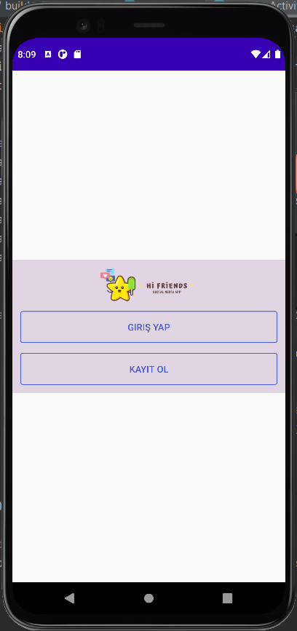

* Start Activity içinde tıklanacak butona göre kullanıcıyı Login ya da Register Activity içine yönlendirecektir.

metin içeren bir resim

Açıklama otomatik olarak oluşturuldu

Giriş yapılmak istenirse Firebase tarafında user password bilgisine göre doğrulama yapılacaktır. Register için ise yeni bir kullanıcı objesi oluşturulup Firebase tarafına kaydedilecektir.

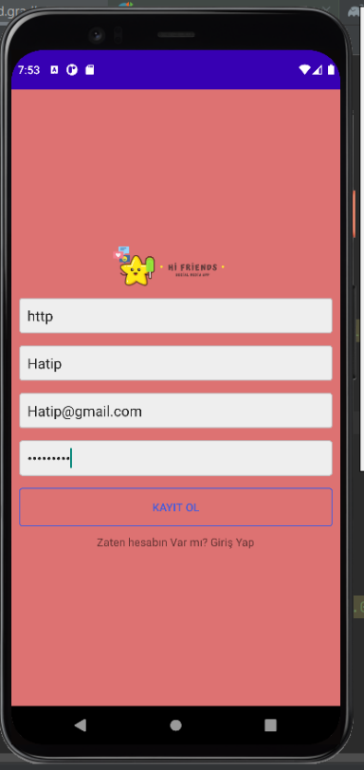 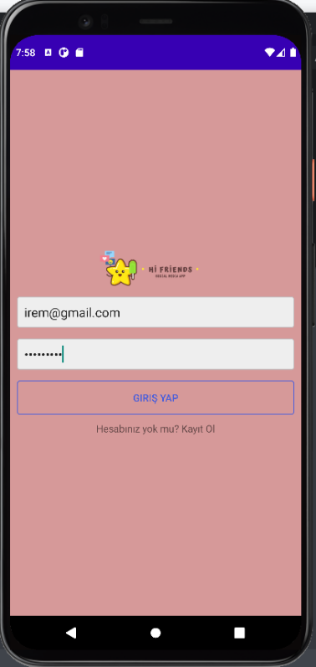

Model altında oluşturulmuş Firebase ile bağlanmış olacak user objesi:

metin içeren bir resim

Açıklama otomatik olarak oluşturuldu

Giriş ya da Kayıt işlemi sonrası uygulama Main Activity başlar. Main Activity içinde user’ların takip ettiği kullanıcıların postlarını görebiliriz.

metin, ekran, iç mekan, elektronik eşyalar içeren bir resim

Açıklama otomatik olarak oluşturuldu

Kullanıcılar anasayfalarındaki postlara beğeni veya yorum atabilir. Bu postu kendi profilleri altında kaydederek istedikleri zaman ona ulaşabilirler. Alt kısımda bulunan navbar için click olunduğunda çalışmasını istenen menu item fonksiyonlarını atadığımız fonksiyonu görebilirsiniz.

metin içeren bir resim

Açıklama otomatik olarak oluşturuldu

Kullanıcıların birbirileri ile etkileşimleri bildirim yoluyla uygulamada gösterdik. Aşağıda kullanıcıya yapılan following bildirimini ve post yorum bildirimini görebilirsiniz.

metin içeren bir resim

Açıklama otomatik olarak oluşturuldu

Bildirimleri listeye atayıp NotificationFragment ile getiren bildirim okuma işlemi aşağıdaki gibidir.

metin içeren bir resim

Açıklama otomatik olarak oluşturuldu

Kullanıcı etkileşim kısmı;

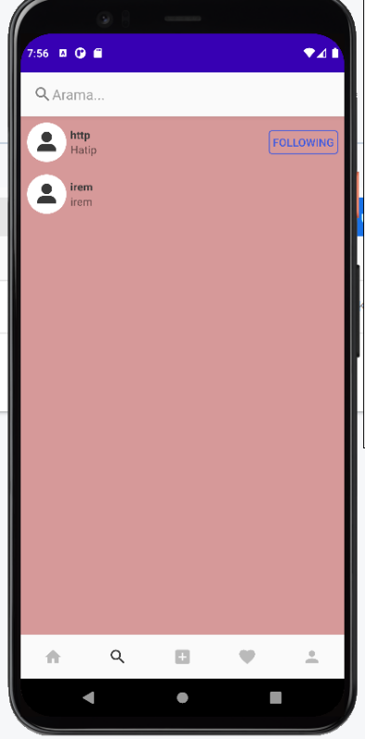

Verilen etkileşimi user id parametresi alarak ekleyen UserAdapter içindeki fonksiyon işlemi de aşağıdaki gibidir.

metin içeren bir resim

Açıklama otomatik olarak oluşturuldu

Kullanıcı profili için ProfilFragment çalışacaktır. Burası kullanıcının önceden paylaştığı postları, takip – takipçi bilgisini, başka gönderileri kaydettiğinde bunların yer alacağı kaydedilenler bilgisi burada tutulacaktır. Buradaki kaydedilenler kısmını getiren işlem aşağıdakidir.

metin içeren bir resim

Açıklama otomatik olarak oluşturuldu

Takipçiler kısmını da aşağıdaki işlem gerçekleştirir.

metin içeren bir resim

Açıklama otomatik olarak oluşturuldu

metin, ekran, ekran görüntüsü içeren bir resim

Açıklama otomatik olarak oluşturuldu

Eğer profil editlemek istenirse ProfilEditActivity çalışaşacak ve burda edit_profil üzerine click olunarak aşağıdaki işlem çalışmaya başlayacaktır.

metin içeren bir resim

Açıklama otomatik olarak oluşturuldu

metin içeren bir resim

Açıklama otomatik olarak oluşturuldu

Kullanıcı istediği hareketleri gerçekleştirdikten sonra oturumunu sonlandırmak ister ise Çıkış butonu ile hesabından çıkış yapabilirdir. Bu çıkış butonu Options Activity içinde bulunup logout fonksiyonu ile gerçekleştirilmiş olacak halde yazılmıştır.

metin içeren bir resim

Açıklama otomatik olarak oluşturuldu

Okuduğunuz için teşekkürler.